Acertar
Relatório de Certificação das Informações do SNIS
[Local, Mês e Ano]
[Agência Reguladora]
[Prestador de Serviços]
[Ano de Referência dos Dados Certificados]

Sumário
Introdução
Projeto Acertar
Metodologia de Auditoria e Certificação das Informações do SNIS
Escopo dos Trabalhos
Equipe de Auditoria
Certificação das Informações do SNIS
Certificação de Confiança
Certificação de Exatidão
Certificação Final
Conclusões
Considerações Finais

Introdução
Introdução
Projeto Acertar
O Projeto Acertar teve como objetivo desenvolver metodologias de Auditoria e Certificação de informações do Sistema Nacional de Informações sobre Saneamento (SNIS). O projeto, executado no âmbito do Programa de Desenvolvimento do Setor Água – INTERÁGUAS, foi resultado da parceria entre o Ministério das Cidades e a Associação Brasileira de Agências de Regulação – ABAR e cujo o propósito foi de aprimorar os processos de gestão das informações dos prestadores de serviços de saneamento.
Metodologias de Auditoria e Certificação de informações do Sistema Nacional de Informações sobre Saneamento (SNIS)
O método desenvolvido para auditar e certificar as informações fornecidas pelos prestadores de serviço de abastecimento de água e esgotamento sanitário ao SNIS, é composto por 5 (cinco) etapas: Mapeamento de Processos, Identificação de Riscos, Avaliação de Confiança e Avaliação de Exatidão, conforme figura abaixo:

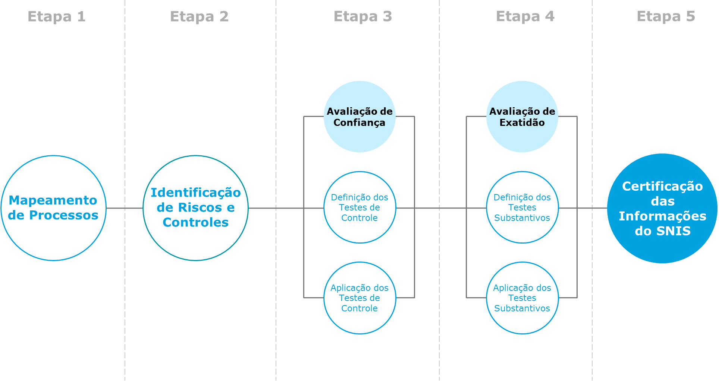
Figura 1 – Fluxo da Metodologia de Auditoria e Certificação das Informações do SNIS
O mapeamento dos processos de geração das informações do SNIS é realizado para que seja possível identificar as atividades existentes e as suas inter-relações.
Após o entendimento dos processos é possível visualizar as fragilidades e realizar a identificação dos riscos associados a cada etapa, buscando compreender os fatores que poderiam causar impactos negativos aos objetivos de negócio das prestadoras de serviço de abastecimento de água e
Nível de Confiança:
O nível de confiança indica o grau de segurança de que o prestador de serviços é capaz de gerar informações confiáveis.
Nível de Exatidão:
O nível de exatidão determina o quanto os números informados refletem com precisão os eventos ocorridos.
esgotamento sanitário. Com análise dos ricos concluída, faz-se necessário definir os chamados controles internos, mecanismos que evitam que os riscos identificados possam vir a se materializar.
A Avaliação de Confiança que constui a Etapa 3 do modelo, é composta pelos testes de controle, cujo o objetivo é verificar o nível de implementação dos controles considerados essenciais para a geração de informações confiáveis. Assim, atribui-se uma certificação a cada informação a partir da avaliação dos seus controles relacionados.
A avaliação de exatidão se dá a partir do desenvolvimento de testes substantivos que verificam cada informação individualmente para analisar o nível de exatidão dos dados declarados pelo prestador de serviços ao SNIS.
A metodologia aplicada resulta no processo de Certificação, sendo possível avaliar a qualidade das informações do SNIS nas dimensões de confiança e exatidão. É importante compreender que uma informação pode ter sido gerada por fontes confiáveis, mas não ser exata. Por outro lado, pode ter sido gerada por fontes que não fornecem a confiança necessária, mas possuir exatidão.
Para a certificação final de cada informação, foi realizada a uma combinação dos dois critérios anteriormente citados, a fim de alcançar uma avaliação única, conforme indicado na matriz abaixo:
Exatidão |  | N/A | 6 | 7
 |  | N/A | 4 | 5
 | ● | 1 | 2 | 3
 |  | ● |  | 
 |  | Confiança
Figura 2 – Matriz de Certificação das Informações do SNIS

Dessa forma, a certificação das informações do SNIS é dada por meio de certificações entre 0 e 7, com as descrições de cada certificação indicadas a seguir:

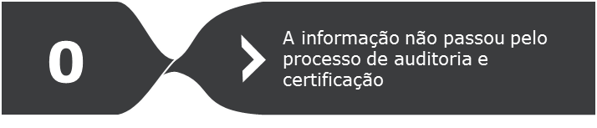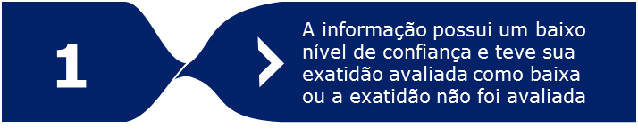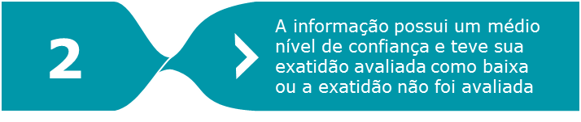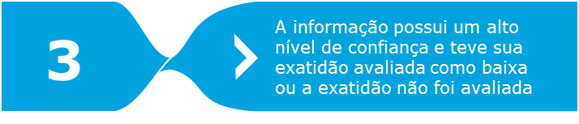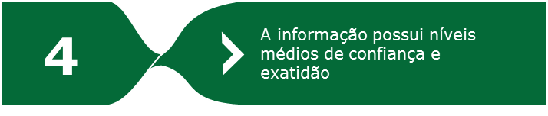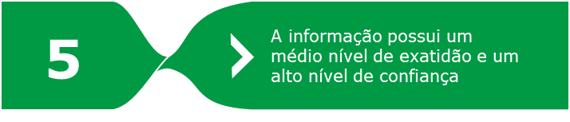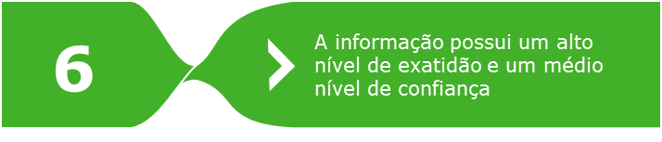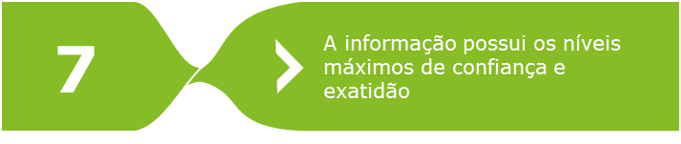
Figura 3 – Descrição das certificações atribuíveis às informações do SNIS
Escopo dos Trabalhos
[Descrever escopo do trabalho realizado, indicando também a Agência Reguladora responsável, o prestador de serviços auditado, as localidades onde foram executados os procedimentos e a lista de variáveis analisadas (conforme tabela abaixo), além de outros aspectos que a equipe julgar ter relevância]
Ref. | Informação
Tabela 1 – Relação de informações auditadas
Equipe de Auditoria
Os profissionais que compõem a equipe responsável pela execução dos trabalhos de auditoria e certificação de informações do SNIS estão listados na tabela a seguir:
Nome | Função
Tabela 2 – Equipe de Auditoria

Certificação das Informações do SNIS
Certificação das Informações do SNIS
Certificação de Confiança
Tendo em vista a avaliação dos controles internos do prestador de serviços, as informações fornecidas ao SNIS foram classificadas de acordo com os seus níveis de confiança, conforme indicado na tabela a seguir:
Ref. | Informação | Confiança
 |  | ●
 |  | 
 |  | 
Tabela 3 – Certificação de confiança
Certificação de Exatidão
A partir dos procedimentos substantivos realizados com o objetivo de verificar o nível de exatidão das informações declaradas ao SNIS por parte do prestador de serviços, obteve-se a seguinte classificação:
Ref. | Informação | Exatidão
 |  | ●
 |  | 
 |  | 
Tabela 4 – Certificação de exatidão
Certificação Final
De posse das classificações de confiança e exatidão de cada informação, as certificações finais foram atribuídas a partir da metodologia descrita, conforme indicado na tabela abaixo:
Ref. | Informação | Certificação
 |  | 0
 |  | 1
 |  | 2
 |  | 3
 |  | 4
 |  | 5
 |  | 6
 |  | 7
Tabela 4 – Certificação final das informações do SNIS
Outra opção de visualização dos resultados pode ser encontrada na matriz de certificação a seguir:
Exatidão |  | N/A | 6  [Inserir informações com exatidão alta e confiança média] |  | 7  [Inserir informações com exatidão alta e confiança alta]
 |  | N/A | 4  [Inserir informações com exatidão média e confiança média] |  | 5  [Inserir informações com exatidão média e confiança alta]
 | ● | 1  [Inserir informações com exatidão baixa e confiança baixa] | 2  [Inserir informações com exatidão baixa e confiança média] |  | 3  [Inserir informações com exatidão baixa e confiança alta]
 |  | ● |  |  | 
 |  | Confiança
Figura 4 – Certificação final das informações do SNIS

Conclusões
Conclusões
Considerações Finais
[Indicar as principais conclusões alcançadas com a realização do trabalho e demais considerações que a equipe julgar relevante]

